

Curriculum vitae  Europass |  | 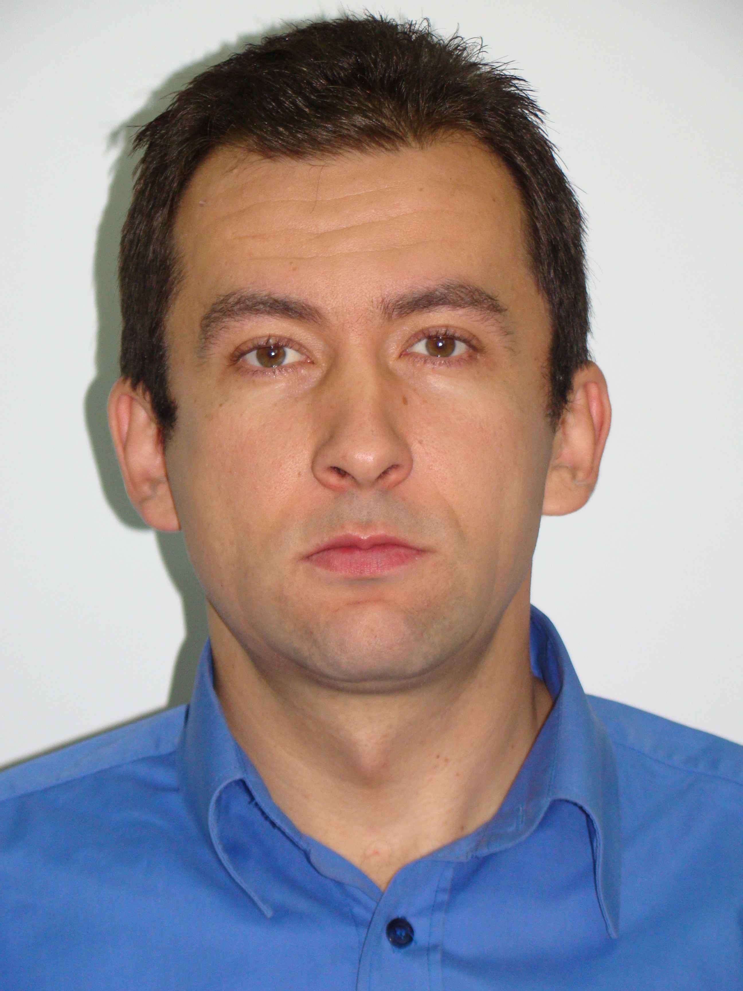
Informaţii personale
Nume / Prenume |  | PETRILEAN DAN CODRUȚ
Adresă(e) |  | str. Aveam Iancu, bl. 7, sc I, ap.46, jud. HUNEDOARA , cod 332025, Petroşani, jud. Hunedoara, România
Telefon(oane) |  | 0254-570642 |  |  |  |  | Mobil: |  |  |  | 0721373261
E-mail(uri) |  | dcpetrilean@yahoo.com
Naţionalitate(-tăţi) |  | Română
Data naşterii |  | 01 octombrie1975
Sex |  | Masculin
Experienţa profesională  Perioada  Funcţia sau postul ocupat  Activităţi şi responsabilităţi principale  Numele şi adresa angajatorului  Tipul activităţii sau sectorul de activitate |  | 23.02.2015 - →  Conferențiar  Predare, Cercetare, Diseminare, Coordonare proiecte/activități studenți la disciplinele  Termotehnică, Termotehnică și mașini termice, Termodinamică și operații unitare de transfer, Termodinamică, Bazele termodinamicii; Bilanţuri şi balanţe energetice, Motoare termice  Activitate de cercetare științifică în domeniul termodinamicii și termotehnicii aplicate  Coordonator proiecte de licență și disertație, membru în comisii de doctorat și susținere a disertației  Universitatea din Petroșani Universității, nr 20, 332006 Petroșani (Romania)  Învățământ superior
Perioada |  | 05 martie 2007 – 22.02.2015
Funcţia sau postul ocupat |  | Șef lucrări
Activităţi şi responsabilităţi principale |  | Elaborare curs, seminar și lucrări de laborator la disciplinele: Termotehnică, Termotehnică și mașini termice, Termodinamică și operații unitare de transfer, Termodinamică, Bazele termodinamicii; Bilanţuri şi balanţe energetice, Motoare termice, realizarea de contracte de cercetare științifică
Numele şi adresa angajatorului |  | Universitatea din Petroșani, str. Universității, nr. 20, Petroşani (Romania)
Tipul activităţii sau sectorul de activitate |  | Învățământ superior
Perioada |  | februarie 2004 – 05 martie 2007
Funcţia sau postul ocupat |  | Asistent
Activităţi şi responsabilităţi principale |  | Activități de seminar și lucrări de laborator la disciplinele: Termotehnică, Termotehnică și mașini termice, Termodinamică și operații unitare de transfer, Termodinamică, Bazele termodinamicii, Bilanţuri şi balanţe energetice; participare la realizarea de contracte de cercetare științifică, coordonarea studentilor la simpozioanele studențești, activități de practică profesională cu grupe de studenți din cadrul universității.
Perioada |  | 15 februarie 2001 – 15 februarie 2004
Funcţia sau postul ocupat |  | Preparator
Activităţi şi responsabilităţi principale |  | Activități de seminar și lucrări de laborator la disciplinele: Termotehnică, Termotehnică și mașini termice, Termodinamică și operații unitare de transfer, Termodinamică, Bazele termodinamicii, Bilanţuri şi balanţe energetice; participare la realizarea de contracte de cercetare științifică, coordonarea studentilor în la simpozioanele studențești, activități de practică profesională cu grupe de studenți din cadrul universității.
Numele şi adresa angajatorului |  | SC Energomontaj Bucureşti SA
Tipul activităţii sau sectorul de activitate |  | Industrie
Perioada |  | 15 august 1999 – 15 februarie 2001
Funcţia sau postul ocupat |  | inginer
Activităţi şi responsabilităţi principale |  | Conducere de lucrari de reparații curente, capitale și investiții în cadrul instalațiilor termoenergetice din cadrul termocentralelor Paroșeni și Mintia
Educatie și formare

Perioada |  | iunie-septembrie 2010
Calificarea / diploma obţinută |  | Auditul energetic al clădirilor existente şi sistemelor aferente de alimentare cu căldură, Certificat de absolvire nr. 452 din 06.12.2012, seria I, nr. 0005079, şi foaie matricolă.
Disciplinele principale studiate / competenţe profesionale dobândite |  | Metodologia de calcul a eficientei energetice a cladirilor, Sisteme de încălzire, Sisteme de cogenerare, Calculul consumului de energie şi eficientizarea energetică a sistemelor de iluminat interior, Performanța energetică a clădirilor existente, Implementarea pompelor de caldurain instalatiile de incalzire si de climatizare a locuintelor, Auditul energetic al sistemelor frigorifice, Alcătuirea clădirilor. Performanţele energetice ale clădirilor impuse de reglementările tehnice în vigoare, Soluţii de alcătuire a elementelor de construcţie utilizate pentru clădirile de locuit din România, Energetica echipamentelor termice din instalaţii de încǎlzire, Factori meteorologici şi climatul interior clădirilor, Analiza energetică a punctelor termice, centralelor termice şi sistemelor de reţele termice, Instalaţii pentru prepararea şi distribuţia apei calde de consum, Influenta ratei de ventilare asupra eficientei energetice a cladirilor
Numele şi tipul instituţiei de învăţământ / furnizorului de formare |  | Universitatea Tehnică de Construcţii Bucureşti  Facultatea de Instalaţii
Nivelul în clasificarea naţională sau internaţională |  | ISCED 6
Perioada  Calificarea / diploma obţinută |  | 13 septembrie 2010 – 21 septembrie 2010  Manager de PROIECT, certificat de absolvire, nr. 0179 din 11 noiembrie 2010, seria E, nr. 0038019 și supliment descriptiv al certificatului.
Disciplinele principale studiate / competenţe profesionale dobândite |  | Stabilirea scopului proiectului, Stabilirea cerințelor de management integrat al proiectului, Planificarea activităților și jaloanele proiectului, Gestiunea utilizării costurilor și a resurselor operaționale pentru prioect, Realizarea procedurilor de achiziții pentru prioiect, Managementul riscurilor, Managementul echipei de proiect, managementul comunicării în cadrul proiectului, Managementul calității proiectului.
Numele şi tipul instituţiei de învăţământ / furnizorului de formare |  | MMSSF şi MECT, EXELO TRAINING&DEVELOPMENT, furnizor FPA
Perioada |  | 2000-2004
Calificarea / diploma obţinută |  | Formatori de formatori, certificat de absolvire, nr. 280/21 noiembrie 2007 seria B nr. 0036547 și supliment descriptiv al certificatului.
Disciplinele principale studiate / competenţe profesionale dobândite |  | Dezvoltarea profesională a formatorului de formatori, Întocmirea și prelucrarea documentelor administrative, Stimularea comunicării implicative și a muncii în echipă, Asigurarea de servicii de consiliere, Organizarea și monitorizarea sesiunilor de formare, prospectarea pieței și promovarea programenlor de formare, Conceperea propriei activități de formare ca formator de formatori, Elaborarea strategiei de formare, evaluarea beneficiarilor, a produselor și a programelor, Proiectarea și elaborarea cursurilor/stagiilor de formare, Selectarea modalităților și a procedurilor de lucru și performarea programelor de formare
Numele şi tipul instituţiei de învăţământ / furnizorului de formare |  | MMSSF şi MECT, Camera de comerţ şi industrie a judeţului Hunedoara, furnizor FPA
Perioada |  | aprilie - 30 iunie 2007
Calificarea / diploma obţinută |  | Elaborarea bilanţurilor termoenergetice, seria G, Nr. 002742/142/13 noiembrie2008
Disciplinele principale studiate / competenţe profesionale dobândite |  | Bazele termoenergeticii, Măsurarea mărimilor neelectrice, Întocmirea și analiza bilanțurilor termoenergetice
Numele şi tipul instituţiei de învăţământ / furnizorului de formare |  | Universitatea TEHNICĂ DIN Cluj-Napoca
Nivelul în clasificarea naţională sau internaţională |  | ISCED 6
Perioada |  | 19.septembrie 2007
Calificarea / diploma obţinută |  | Autorizație de auditor energetic, clasa B, persoană fizică, nr. 53/19.09.2007
Disciplinele principale studiate / competenţe profesionale dobândite |  | Bazele termoenergeticii, Măsurarea mărimilor neelectrice, Întocmirea și analiza bilanțurilor termoenergetice
Numele şi tipul instituţiei de învăţământ / furnizorului de formare |  | Agentia Națională de Conservare a Energiei, ANRE
Perioada |  | 2002-2005
Calificarea / diploma obţinută |  | Diplomă de Doctor în Ştiinţe Inginereşti în domeniul Mine, Petrol şi Gaze, ̋Cercetări privind îmbunătăţirea eficienţei producerii şi utilizării energiei pneumatice în industria minieră̋, seria E, nr. 0007645, Ordinul Ministrului Educației și Cercetării nr. 3824 din 03.05.2006.
Disciplinele principale studiate / competenţe profesionale dobândite |  | Termoenergetica, Termotehnica, Transfer de caldura si masa, Balante energetice, Termodinamica
Numele şi tipul instituţiei de învăţământ / furnizorului de formare |  | Universitatea din Petroşani
Nivelul în clasificarea naţională sau internaţională |  | ISCED 6
Perioada |  | 2002-2003
Calificarea / diploma obţinută |  | Curs postuniversitar de perfecţionare:  Pregătirea personalului didactic, nr 6547/16.07.2003;
Disciplinele principale studiate / competenţe profesionale dobândite |  | Psihologia educației, Introducere în pedagogie+Teoria&metodologia curriculumului, Teoria&metodologia instruirii+Teoria&metodologia evaluării, Didactica specialității
Numele şi tipul instituţiei de învăţământ / furnizorului de formare |  | Universitatea din Petroşani
Nivelul în clasificarea naţională sau internaţională |  | ISCED 6
Perioada |  | 2000-2002
Calificarea / diploma obţinută |  | Diplomă de Master, Seria C, Nr. 0006124/9/03.10.2003
Disciplinele principale studiate / competenţe profesionale dobândite |  | Mașini și Instalații avansate, principii și metode moderne de proiectare a mașinilor și instalațiilor, Traductoare și aparatură pentru măsurarea mărimilor fizice, Sisteme și echipamente de conducere a mașinilor și instalațiilor, Mașini și instalații de prelucrare a materialelor și deșeurilor, Materiale și tehnologii neconvenționale
Numele şi tipul instituţiei de învăţământ / furnizorului de formare |  | Universitatea din Petroşani, Facultatea de Maşini şi Instalaţii Electromecanice
Nivelul în clasificarea naţională sau internaţională |  | ISCED 6
Perioada |  | octombrie1994 – iunie1999
Calificarea / diploma obţinută |  | Diplomă de licenţă, Seria R, Nr. 0116366/49/09.10.2000
Disciplinele principale studiate / competenţe profesionale dobândite |  | Ingineria sistemelor mecanice, Măsurări electrice, Mașini și instalații hidropneumatice, Mașini și instalații termice, Grafică pe calculator, Mașini electrice, Electronică, Electrotehnică, Instalații electrice, Mecanică, Analiză matematică, Ecuații diferențiale, Informatică tehnică, Algebră liniară, Tehnologia materialelor și mașini unelte, Convertoare și acționări electromecanice, Electroenergetică
Numele şi tipul instituţiei de învăţământ / furnizorului de formare |  | Universitatea din Petroşani, Facultatea de Maşini şi Instalaţii Electromecanice
Nivelul în clasificarea naţională sau internaţională |  | ICED 5
Perioada |  | septembrie 1990 -iunie 1994
Calificarea / diploma obţinută |  | Diplomă de bacalaureat, Seria I, nr. 276262/16/28.07.1994
Disciplinele principale studiate / competenţe profesionale dobândite |  | Algebră, Analiza matematică, Geometrie, Fizică, Limba română, Informatică
Numele şi tipul instituţiei de învăţământ / furnizorului de formare |  | Liceul Industrial Vulcan, secția matematică-fizică
Nivelul în clasificarea naţională sau internaţională |  | ISCED 3
Autoevaluare |  |  | Înţelegere |  |  |  |  | Vorbire |  |  |  |  | Scriere
Nivel european (*) |  |  | Ascultare |  | Citire |  |  | Participare la conversaţie |  | Discurs oral |  |  | Exprimare scrisă
Limba engleză |  |  | C1 | Utilizator  independent | C1 | Utilizator  independent |  | C1 | Utilizator  independent | C1 |  | Utilizator  independent | B2 | Utilizator  independent
Limba franceză |  |  | A2 | Utilizator elementar | A2 | Utilizator elementar |  | A1 | Utilizator elementar | A1 |  | Utilizator elementar | A1 | Utilizator elementar
 |  | (*) Nivelul Cadrului European Comun de Referinţă Pentru Limbi Străine
Competenţe şi abilităţi sociale |  | putere de muncă, comunicativ, dinamic şi empatic, capacitate adaptativă.
Competenţe şi aptitudini organizatorice |  | Bune aptitudini de organizare, gestionare a timpului dobândite în perioada de experienţă profesională, organizaţională şi a studiilor de specialitate, spirit de echipă
Competenţe şi aptitudini tehnice |  | Capacitate de sinteză, competenţe tehnice dobândite din pasiune şi îmbunătăţite în perioda de activitate în domeniu, elaborare programe pentru instalatii termice industriale
Competenţe şi aptitudini de utilizare a calculatorului |  | Utilizarea calculator MathCad, MathLab, AutoCad, Word, Power Point, Vision, utilizare Internet
Competenţe şi aptitudini artistice |  | Creativ, cu multă imaginaţie, cunoscator Mathcad, Mathlab.
Alte competenţe şi aptitudini  Activitatea științifică  Activitatea de cercetare |  | Capacitatea de documentare, susţinere şi argumentare a punctelor de vedere proprii sau ale specialiştilor, dobândită prin participări la sesiuni de comunicări ştiinţifice;  Membru în echipa proiectului:”Flexibilitate şi adaptabilitate în transportul feroviar” proiect POSDRU/81/3.2./S/55286, valoare 2.238.000 lei, 2011-2014. Proiect finanţat în baza Contractului de finanţare nr. E 9935 din 29.12.2010, încheiat între Autoritatea de Management POSDRU şi Centrul Naţional de Calificare şi Instruire Feroviară – CENAFER. Părţile contractante: Centrul Naţional de Calificare si Instruire Feroviară – CENAFER, Bucureşti - Universitatea din Petroşani.  Expert termen lung: Metode flexibile de organizare  Membru în echipa proiectului: FONDUL SOCIAL EUROPEAN  Programul Operaţional Sectorial Dezvoltarea Resurselor Umane 2007 – 2013, Axa prioritară 5. ″Promovarea măsurilor active de ocupare″, Domeniul major de intervenţie 5.2. ″Promovarea sustenabilităţii pe termen lung a zonelor rurale în ceea ce priveşte dezvoltarea resurselor umane şi ocuparea forţei de muncă ″  Titlul proiectului: Dezvoltarea pieţei muncii prin promovarea ocupaţiilor neagricole în mediul rural  Cod proiect: ID 3930  Contract nr. POSDRU/13/5.2/S/11  Valoare: 14 545 000.00 lei, perioada: 2010-2011.  Formator pentru ocupaţia ̋Instalator apă-canal̋ la 2 module  Hobby: sporturile cu motor, înot, călătoriile, fotbal, hochei, ski  Lucrări științifice:78  Articole științifice publicate în reviste si proceeding-uri cotate ISI: 12  Articole științifice publicate în reviste și volume ale unor manifestari stiintifice indexate BDI: 35  Articole științifice publicate în reviste și volume ale unor manifestari stiintifice neindexate: 31  Activitate didactică – Cursuri de specialitate publicate: 5  ;  Proiecte și contracte de cercetare internaționale 2 din care unul ca director  Proiecte și contracte de cercetare naționale 28 din care la 20 director contract  Responsabil tema la un Grant national  Membru la un grant national
Permis de conducere |  | Da, categoria B.
Anexe |  | Diploma de bacalaureat  Diploma de licență  Diploma de master  Diploma de doctor  Autorizatie de auditor energetic, emisa de Agentia Națională de Conservare a Energiei, clasa B  Decizia nr. 2888 din 23.11.2010 de privind prelungirea autorizației de auditor energetic emisă de ANRE, până în 19.09.2013, clasa I  Curs de perfectionare Pregătirea personalului didactic  Certificat de absolvire Manager proiect  Certificat de absolvire Elaborarea bilanțurilor termoenergetice  Certificat de absolvire Formator de formatori
Petroșani, Semnatura,
01.05. 2016 

